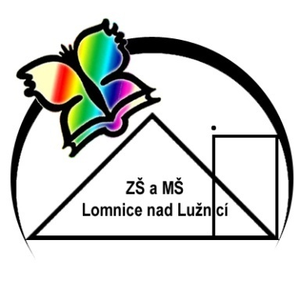6. ročník - měsíční plán – říjen 2014
Předmět | Očekávané výstupy  Žák: | Učivo | Poznámky
Český jazyk | - Rozliší znělé a neznělé souhlásky  - Správně graficky zaznamená zvukovou podobu jazyka  - Vyznačí hlavní přízvuk v ČJ  - Procvičuje pravopis – průběžně  - Vyhledá a správně určí slovní druhy v textu  - Rozliší ohebné a neohebné slovní druhy | Zvuková stránka jazyka  Tvarosloví | Každé pondělí odevzdává vypracovaný DÚ  Průběžně si vede čtenářský deník.
 | - Pracuje s textem – reprodukuje, analyzuje, interpretuje, píše vlastní texty  - Rozumí literárním termínům – mýtus, báje, pověst, pohádka | Texty z Čítanky pro 6.r. nebo jiné vhodné texty
 | - Procvičuje osnovu a psaní odstavců  - Správně používá vhodné jazykové prostředky k psaní vypravování  - Procvičuje psaný i mluvený jazykový projev | Vypravování
Anglický jazyk | - používá slovní zásobu, gramatiku a slovní spojení v krátkých  - větách  - aplikuje dovednosti  v krátkých rozhovorech  jednoduše vyjadřuje vlastní zkušenosti (informace o rodině, sourozencích, domě, místě bydliště, charakteristika měsíců v roce …) | B –Birthdays  C – Year in my life  D – Mickey, Millie and Mut  Your project – My life  A – We are animals, too
Matematika | - provádí početní operace s N zpaměti i písemně  - žák vypracuje slovné úlohu (sestaví zápis, příklad/y, odpověď)  - žák zaokrouhluje a vysvětlí postup ostatním  - žák aplikuje vlastní poznatky při řešení složitějších úloh  - charakterizuje a třídí základní rovinné obrazce | - písemné násobení-nácvik  - písemné dělení jednociferným dělitelem  - zlomek  - desetinné číslo  - aritmetický průměr  - slovní úlohy  Rovinné obrazce  - obvod a obsah čtverce a obdélníku  - převody jednotek  obvod trojúhelníka | Nosit pomůcky na rýsování: tužka č. 3 (2x), trojúhelník s ryskou, pravítko, kružítko
Zeměpis | - orientuje se v různých informačních zdrojích  - chápe souvislosti mezi pohyby Země a průběhem času  - objasní základní pojmy - vysvětlí, demonstruje, nebo popíše, popř. ukáže na mapě, nebo globusu zeměpisnou síť | Měsíc – kosmický soused Země  Měsíc působí na Zemi  Globus – zmenšený model Země  Orientace na Zemi
Poznámky: Testování znalostí žáků z AJ, ČJ, M, všeobecných studijních předpokladů – proběhne v období 15. – 24. 10. 2014

